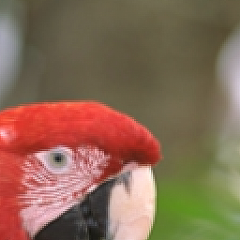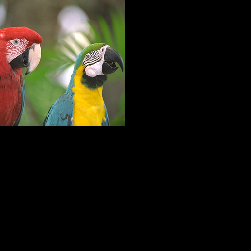

05x_parrots.bmp

2x_parrots.bmp

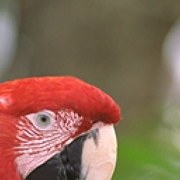

(今回)共一次内挿法

(比較用)最近隣内挿法

(比較用)最近隣内挿法